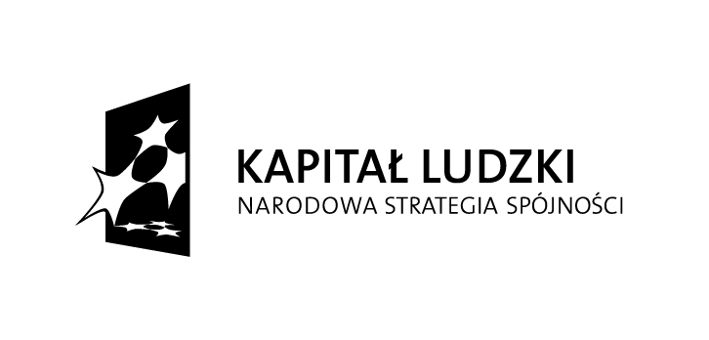


UWAGA!!!
POWIATOWY URZĄD PRACY
W ŻARACH
OGŁASZA NABÓR
NA SZKOLENIE GRUPOWE
„STYLIZACJA PAZNOKCI METODĄ ŻELOWĄ I AKRYLOWA, MENICURE, PEDICURE I ZDOBIENIE PAZNOKCI LAKIERAMI”
TERMIN REALIZACJI SZKOLENIA:
OD DNIA 01.04.2009 – DO DNIA 17.04.2009
ZAKRES SZKOLENIA: ZAGADNIENIA ZWIĄZANE Z BUDOWĄ I CHOROBAMI PAZNOKCIA, ŻEL UV NA TIPSIE I FORMIE, AKRYL NA TIPSIE I FORMIE, ZDOBNICTWO, ŁĄCZENIE AKRYLU Z ŻELEM, MANICURE, PEDICURE.
PRZEWIDYWANA LICZBA UCZESTNIKÓW SZKOLENIA –
5 OSÓB.
LICZBA GODZIN SZKOLENIA –
90 godzin.
SZKOLENIE ODBĘDZIE SIĘ W CENTRUM SZKOLEŃI DYSTRYBUCJI GOBI - BIS PRZY UL. ŁUŻYCKIEJ 17 W ZIELONEJ GÓRZE
SZKOLENIE SKIEROWANE JEST DLA OSÓB:
- CHCĄCYCH NABYĆ UMIEJĘTNOŚCI MANICURE I PEDICURE,
- POSIADAJĄCYCH WYKSZTAŁCENIE MINIMUM ZASADNICZE ZAWODOWE,
- MAJĄCYCH ZDOLNOŚCI MANUALNE, ZMYSŁ ESTETYCZNY,
- PEŁNOLETNICH ( UKOŃCZONE 18 LAT).
PO ZDANYM EGZAMINIE KURSANT OTRZYMUJE CERTYFIKATY NA KAŻDĄ METODĘ OSOBNO.
Niezbędna informacje dot. naboru można uzyskać pod numerem
tel. 068 479-13-65 lub w siedzibie PUP Żary na ul. Mieszka I 15 Żary w pokoju numer 26

